  1-комн. кв. посуточно
  Камчатский край, Петропавловск-Камчатский, просп. 50 лет Октября, 15/2
  Метро:
  7 400 ₽ в сутки
  депозит, без предоплаты
    Общая информация:
    Этаж: | 1 / 4
    Общая площадь: | 42.0 м²
    Площадь комнат: | —
    Жилая площадь: | —
    Площадь кухни: | —
    В квартире:
     | Кухонная мебель
     | Мебель
     | Холодильник
     | Можно с животными
     | Можно с детьми
     | Телевизор
     | Стиральная машина
     | Балкон
     | Телефон
  28 августа, 19:19
  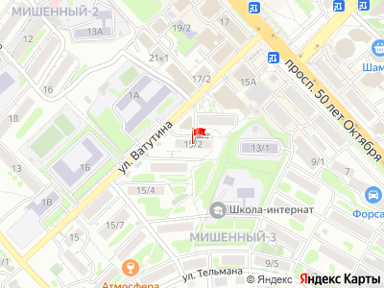
Представитель: Партнер Циан
Сеть апартаментов Созвездие Камчатки.
С заботой о вашем комфорте!
Уютная 1-комнатная квартира с тремя раздельными спальными местами. Квартира находится в деловом центре города на второй линии от дороги. Первый этаж
- Оплата картами
- Электронный документооборотсорганизациями
В квартире есть все необходимое для комфортного пребывания:
- Мебель
- Оснащение кухни (посуда, бытовые приборы)
- Стиральная машина
- Постельное белье и полотенца
- Бесплатный Wi-Fi
Все проходит тщательную обработку, в том числе текстиль - гладильным катком и сушильными машинами под высокой температурой.
Квартира расположена вблизи развитой инфраструктуры:
- Центральный и рыбный рынок
- Медицинский центр "Медитекс"
- Медицинский центр "Медитекс"
- Торговый центр "Парус", кафе и рестораны
- Транспортная развязка в любую сторону города.
Предоставляем отчетные документы - чек с QR-кодом, работаем по безналичной оплате с организациями.
Условия проживания:
1.Бронирование осуществляется при внесении предоплаты. При себе необходимо иметь документ удостоверяющий личность.
2.Оставшаяся сумма за проживание оплачивается при заселении в наличном или безналичном порядке.
3.Также взимается залог в размере 5000р. Залог возвращается в полном размере после выселения, если не было нарушений правил проживания.
4.Действует система залога.
5.Курение запрещено, за запах дыма залог не возвращается.
6.Квартира не предназначена для вечеринок и массовых развлечений, в случае нарушений правил немедленное выселение без возврата оплаты и залога.
Написать нам можете в любое время.
Обращаем Ваше внимание на разницу во времени +9 часов по МСК времени.
Телефоны:

